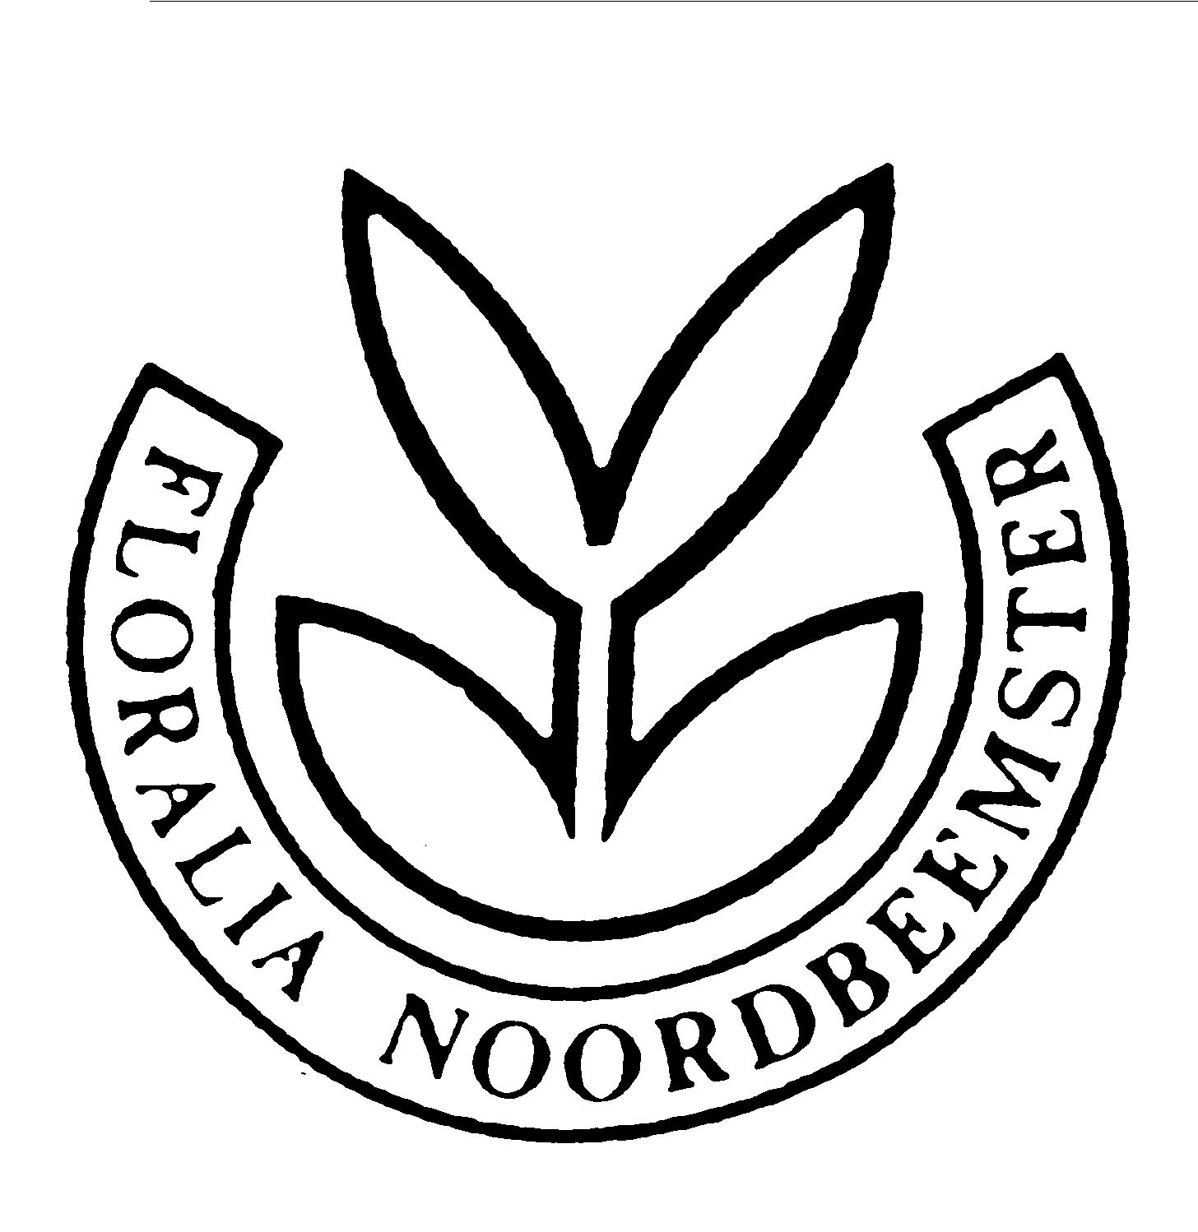

Prijswinnaars tentoonstelling 3 en 4 september 2011

Kinderleden
Stellen | : | 1 | Selma Konijn
 |  | 2 | Melissa Kwantes
 |  | 3 | Max Breebaart
Christusdoorn | : | 1 | Tom Breebaart
 |  | 2 | Marco Bleesing
 |  | 3 | Daan Oortwijn
Susanne met de mooie ogen | : | 1 | Sandra Konijn
 |  | 2 | Amber Duin
 |  | 3 | Wessel Duin
Creatief met courgette | : | 1 | Jur Bierens
 |  | 2 | Wessel Duin
 |  | 3 | Amber Duin
Langste courgette | : | 1 | Pien van de Helm 50 ½ cm
 |  | 2 | Julia de Dood 48 cm
 |  | 3 | Niek Bierens 46 ½ cm
Huisvlijt meisjes | : | 1 | Bo Stolp
(geloot) |  | 2 | Melissa Kwantes
 |  | 3 | Amber Duin
Huisvlijt jongens |  | 1 | Niek Bierens
(geloot) |  | 2 | Remco Nat
 |  | 3 | --

Groot-leden
Stellen | : | 1 | Mw. T.Blaauw-Bakker
 |  | 2 | Helen Kohne-Vlaar
 |  | 3 | Mw T.Pauw
 |  | 4 | Dhr. C.L.Roet
 |  | 5 | Mw. A.van Dort
Streptocarpus | : | 1 | Dhr. H.Oortwijn
 |  | 2 | Mw. M.D.Zijp-Met
 |  | 3 | Henk Brugge
Oxales | : | 1 | Pieter Breebaart jr
 |  | 2 | Dhr.Hopman
 |  | 3 | Henk Brugge
Dahlia David Howard (oranje) | : | 1 | Niek Konijn
 |  | 2 | Louis Konijn
 |  | 3 | Dhr. C.M.de Vries
Dahlia Babylon (lila) | : | 1 | Mw. D.G.Metselaar
 |  | 2 | Mw. A.Hopman-Ratz
 |  | 3 | Louis Konijn
Vrije inzending dahlia’s | : | 1 | Mw. T.Blaauw -Bakker
 |  | 2 | Esther Smit-Wals
 |  | 3 | Henk Brugge
Bloemstukken | : | 1 | Mw. E.Beets-Heijn
 |  | 2 | Mw. C.Kwantes-Crok
 |  | 3 | Wilma Konijn-Duin
Boeketten | : | 1 | Imke Blom
 |  | 2 | Imke Blom
 |  | 3 | Mw. C de Waal
Thema Beemster 400 jaar | : | 1 | Mw. A.Hopman-Ratz
 |  | 2 | Loes Konijn
 |  | 3 | Mw. E.Beets-Heijn
Huisvlijt | : | 1 | Mariëtte Boots-Konijn
(geloot) |  | 2 | Jannet Buijsman
 |  | 3 | Trudy van Loo-de Jong
Verloting potplanten (onder | : | 1 | Dhr.H.Oortwijn
leden die planten hebben inge- |  | 2 | Dhr. H.R.Weide
zonden) |  | 3 | Dhr. A.Vlaar
 |  | 4 | Dhr. C.Joosten
 |  | 5 | Dhr. N.C.M.de Lange

Spelletjes
Kegelen | : |  | Zaterdag Marijke Nat punten: 25
 |  |  | Zondag Anton Roet punten: 25
Wielrol | : |  | Zaterdag Piet Kramer punten: 30
 |  |  | Zondag Dick Roet punten: 30
Spijkerslaan | : |  | Kinderen Sandra Konijn
 |  |  | Volwassenen Bert Breebaart
Stokvangen | : |  | Zaterdag Karin Kramer punten: 10
 |  |  | Zondag Adriaan Ruyter punten: 10
Sjoelen | : |  | Zaterdag Diew Metselaar punten: 83
 |  |  | Zondag Anton Roet punten: 73
Balletjesspel | : |  | Weekend Adriaan Ruyter punten: 12000
Katknuppelen | : |  | Dorus Konijn
1e ring | : |  | Lars Timmerman
2e ring | : |  | Joep Stolp
Raadspel (aantal cm touw 4545 cm) | : |  | Gerie Metselaar 4530 cm
Raadspel (aantal tumtummetjes 404) | : |  | Lies Ruijter 404

Grote verloting
1 | : | BBQ pakket | :Marijke Nat
2 | : | Boedhabeeld | :Ida Pauw
3 | : | Apple Ipod geschonken door Electro 2000 | :Wil Leenstra
4 | : | Saladebak | :Paula Konijn
5 | : | Spel : Ik hou van Holland | :Lies Ruijter
6 | : | Fondueset | :Tineke Kramer-Met
7 | : | Tuinschilderij | :Mw.Met
8 | : | Tuinbeeld Egel | :Mariëlle Kwantes
9 | : | Knuffel ijsbeer | :Marieke Scheringa
10 | : | Vlag Beemster 400 jaar | :Wilma Konijn-Duin
11 | : | Etagére | :Gerwin Oortwijn
12 | : | Mand met chrysanten | :Klaas Smit
13 | : | Saladeset | :Jaap Tromp
14 | : | Theeset | :Louis Konijn
15 | : | Theekist | :Marijke Nat
16 | : | Tuinharkset | :E.Beets-Heijn
17 | : | Ketting geschonken door Beemster’s living | :Luc Breebaart
18 | : | Handpop geschonken door Beemster’s living | :Piet Koning
19 | : | Geurzakje geschonken door Beemster’s living | :Henk Mul

